Министерство высшего образования и науки Республики Казахстан

Северо-Казахстанский университет им М. Козыбаева

Кафедра «Информационно-коммуникационные технологии»

Лабораторная работа номер 2

На тему: «Черепаха»

|  |  |
| --- | --- |
| Выполнил студент  группы ВТиПО-22 | Белокопытов Я.Ю. |
| Проверила  доцент кафедры ИКТ | Астапенко Н.В. |

Петропавловск, 2024

Вариант №2. Снежинка Коха  
Упражнение 1: Использовал в коде

Упражнение 2:   
def sum(a, b):

return (a + b)

a = int(input(‘1-ое число: '))

b = int(input(‘2-ое число: '))

print(f'Sum of {a} and {b} is {sum(a, b)}')

1:  
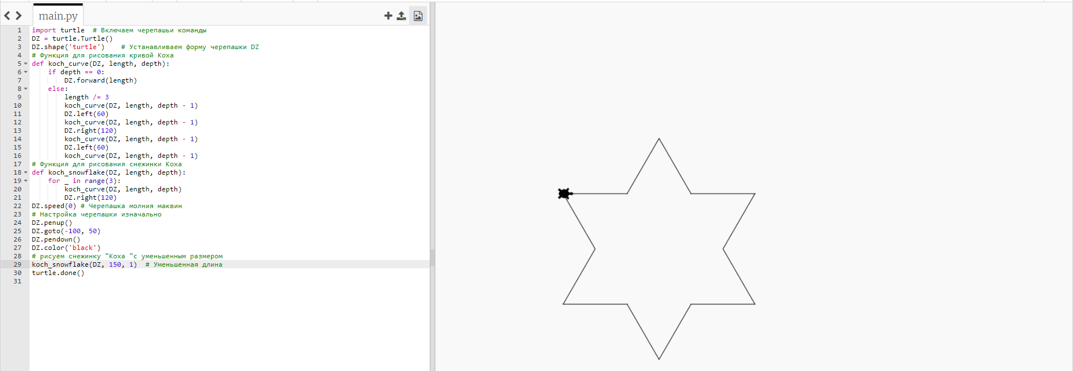

2:  
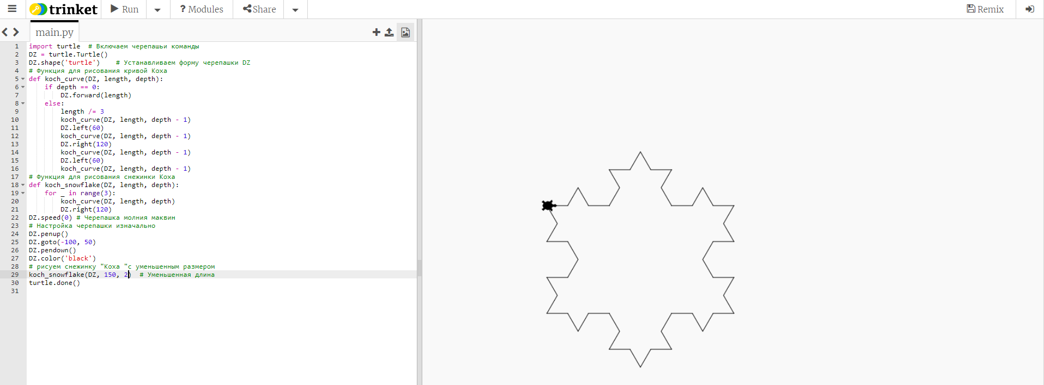

3: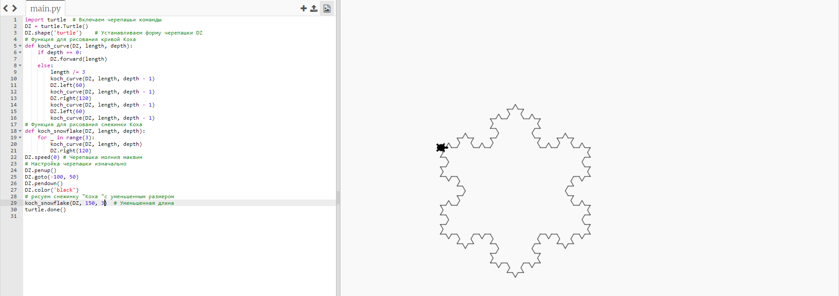

4: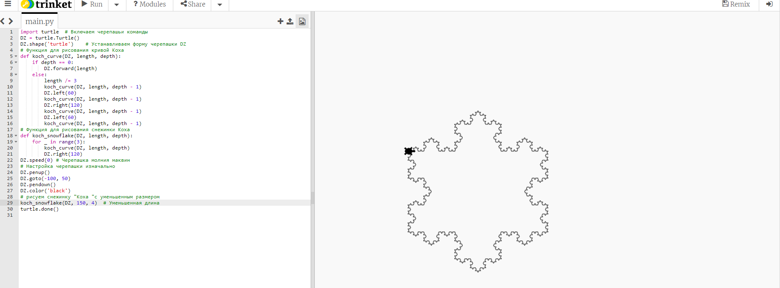

import turtle # Включаем черепашьи команды

DZ = turtle.Turtle()

DZ.shape('turtle') # Устанавливаем форму черепашки DZ

# Функция для рисования кривой Коха

def koch_curve(DZ, length, depth):

if depth == 0:

DZ.forward(length)

else:

length /= 3

koch_curve(DZ, length, depth - 1)

DZ.left(60)

koch_curve(DZ, length, depth - 1)

DZ.right(120)

koch_curve(DZ, length, depth - 1)

DZ.left(60)

koch_curve(DZ, length, depth - 1)

# Функция для рисования снежинки Коха

def koch_snowflake(DZ, length, depth):

for _ in range(3):

koch_curve(DZ, length, depth)

DZ.right(120)

DZ.speed(0) # Черепашка молния маквин

# Настройка черепашки изначально

DZ.penup()

DZ.goto(-100, 50)

DZ.pendown()

DZ.color('black')

# рисуем снежинку "Коха "с уменьшенным размером

koch_snowflake(DZ, 150, 4) # Уменьшенная длина

turtle.done()